Создание отчетов в Query Studio

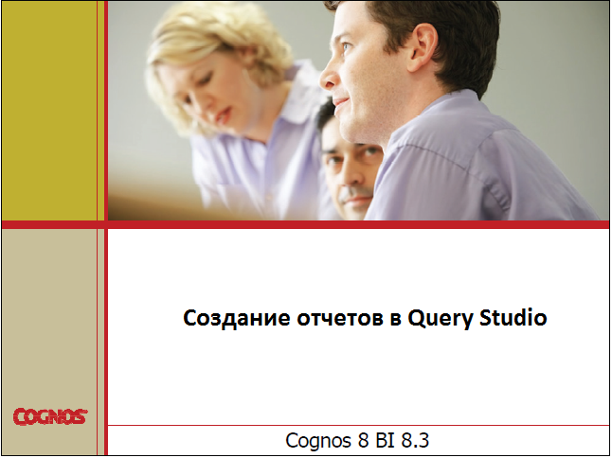

Цели:
После прочтения данного модуля вы должны уметь:
- вставлять данные из пакета в пустой отчет
- открывать существующий отчет, изменять его, и сохранять его используя другое имя
- создавать список, сгруппированный список, и перекрестный список
- подсчитать и отсортировать данные отчета
- определить пользовательские группы для создания своего отчета
- создание multi-fact запроса

Отображение данных с List Report
- Создание отчета показывает детальную информацию и информацию в списке, такую как продукты или заказчики.
- Данные отчета показаны как столбцы

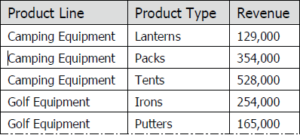

Когда вы добавите запись в пустой отчет, вы создадите умолчанию.
По умолчанию элемент отчета заголовок использует имя основного элемента в источнике данных. Вы можете переименовать столбцы, если хотите.

Создание сгруппированных отчетов
- Сгруппированный отчет не содержит повторяющихся значений.
- Вы можете организовать сгруппировать данные по строке заголовков или разделов.

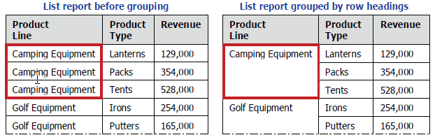

Группировка пресекает повторение данных изменением порядка строк выбранного элемента отчета так, чтобы идентичные значения показывались вместе.
Вы также можете сгруппировать элементы отчета который содержит текстовые данные или non-measure числовые данные, такие как порядковые числа. Вы не можете группировать денежные, такие как Revenue(Доход).
Создание разделов показывает значение выбранного элемента отчета (например, Product Line – Camping Equipment) как заголовок раздела, с соответствующим значением, появляющимся в колонке (например, product type и revenue).

Сортировка данных в Ad Hoc Reports

- Вы можете сортировать ваши данные по возрастанию и по убыванию.
- Когда сортируете сгруппированные данные, вы можете выбрать для сортировки подробных значений или вы можете отсортировать общие значения.
Вы можете сортировать данные по:
- нажатию на кнопку Sort на панели управления.
- выбрать Sort из Edit Data раздела из меню.
Когда вы сортируете числовые данные, появится страницы сортировки, выберите вы Sort кнопку или опцию меню.
Когда вы сортируете текстовые данные, страница сортировки появится только, когда вы выберете опцию меню. Если вы выберете кнопку Sort, столбец будет отсортирован в алфавитном порядке.

Цель:
Управление хочет узнать больше о продажах и возвратах продуктов. Особенно, они хотят видеть общий объем продаж каждого типа продукта, и как много продуктов каждого типа было возвращено. Они также хотят видеть как возвращенные продукты были заказаны. Вы будете создавать отчет, который включает в себя эту информацию, группировать данные, создавать разделы для каждой группы, и затем сортировать отчет. Затем вы будете сохранять отчет.
Пользователь/Пароль: whites/Education1!
Компонент: Query Studio
Package GO Data Warehouse (query)
Задача 1. Добавить элементы в отчет
1. Раскройте Sales and Marketing (query), Sales (query) и Product, а затем двойной нажатие по Product type.
Product type добавлен, как первая колонка отчета.
2. Раскройте Returned items (query) и Returned items fact, затем двойное нажатие по Return quantity для добавления его в отчет.
3. Раскройте Order method, а затем двойное нажатие по Order method.

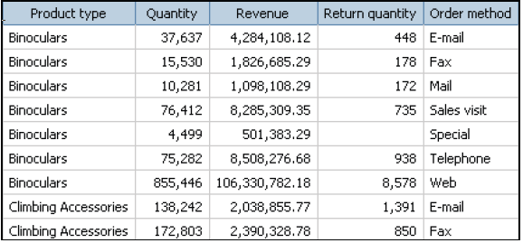
Результат появится, как показано ниже:

Задача 2. Группировка данных с помощью Order Method

- Нажмите Order method заголовка столбца и затем нажмите Group 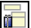.
- Данные в отчете сгруппированы по каждому order method. Например, вы можете видеть, что 37,637 пар биноклей было продано по E-mail.
- Нажмите Order Method заголовка столбца и затем нажмите Create Sections 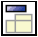.
- Результат появится, как показано ниже:

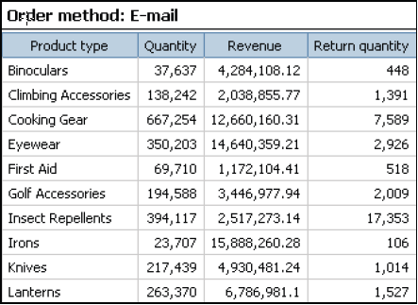

Отчет разделен внутри раздела. Каждый раздел отчета содержит данные указывающие на способ заказа(order method) .
5. Нажмите Page down. Эта страница содержит данные о продажах осуществленных по средствам Fax.
6. Нажмите Bottom. Эта страница содержит данные о продажах по the Web.
7. Нажмите Top. Вывернетесь на первую страницу отчета.

Задача 3. Сортировка данных

1. В меню нажмите Edit Data.
2. Нажмите Return quantity заголовок столбца и затем нажмите Sort 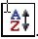
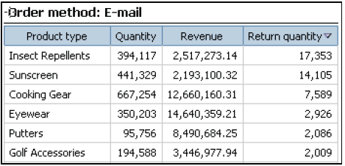
3. Под Sort order нажмите Descending (9 to 1) и затем нажмите OK.
Результат появится, как показано ниже:

Данные в каждом разделе отсортированы по return quantity по убыванию. Вы можете видеть это с заказами, сделаными по E-mail.
4. Нажмите Save As .
5. В поле Name введите Demo1_Create Reports in Query Studio.
6. Под Location нажмите Select My Folders и затем нажмите OK.
Отчет сохранится в My Folders.
7. Нажмите Cognos Connection , и затем нажмите OK чтобы перейти на другую страницу.
8. Оставьте Cognos Connection открытым для следующего demo.

Результаты:
Вы создали отчет, который включает в себя запрашиваемую информацию, группировали данные, создавали разделы для каждой группы, и затем сортировали отчет. Вы затем сохраняли отчет в My Folders в Cognos Connection
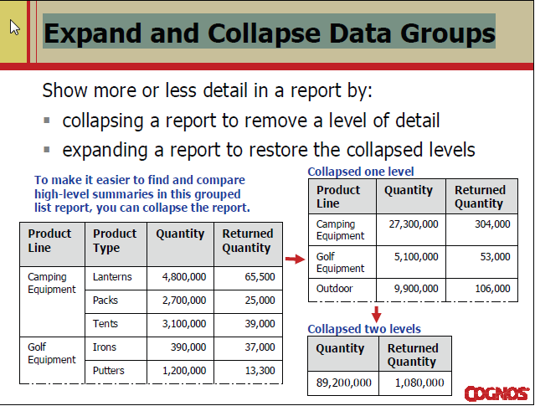
Развернутые и свернутые группы данных

Сворачивание данных временно снимает прогрессивные уровни детализации, что делает его легче найти и сравнить высоком уровне резюме.

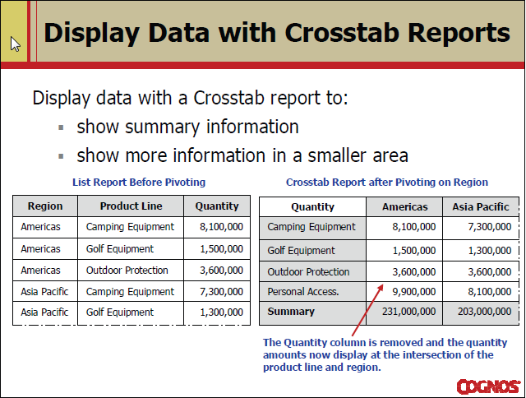

Перекрестные отчеты показывают данные в стоках и столбцах. Значения в точка пересечения строк и столбцов показывают общую информацию
Цель: Бизнес-аналитики на свежем воздухе хотят увидеть, какой продукт линии являются наименее популярными, агрегирования данных в течение трех лет, с тем чтобы определить, какие необходимо уделять больше внимания в маркетинговый бюджет. Вас попросили, чтобы создать отчет, который включает в себя данные о доходах представлены на уровне линейки продуктов, а не на уровне типа продукта. Вы также было предложено обобщить данные по порядку метод.
Задача 1. Создайте отчет, содержащий HTML Items.
1. Из Launch меню нажмите Query Studio.
2. Нажмите GO Data Warehouse (query).
3. Раскройте Sales and Marketing (query), Sales и Order method,
4. Над Order Method добавьте Order method элемент.
5. Раскройте Product и затем добавьте Product line в отчет.
6. Раскройте Sales fact и затем добавьте Revenue в отчет.
Результат появится как показано ниже:
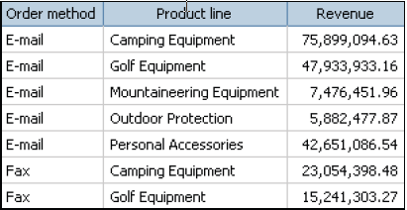

Задача 2. Сводные данные для создания сводного отчета.
1. Нажмите Product line заголовок столбца.
2. Нажмите Pivot 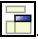

Результат появится как показано ниже:
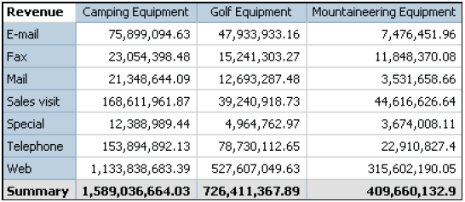

По поворотными колонке списка отчетов, создания кросс-таблицы. Каждое из значений в столбце поворачивается (Product line) становится колонку, в то время как каждое из значений в оставшихся без меры колонки (Order method) становится строкой. Доходы номера расположены между каждой строке и столбце пересечения (например, $ 1,133,838,683.39 товаров на сумму Туристическое оборудование было продано на Web).
3. Нажмите Cognos Connection 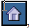 и затем нажмите OK, чтобы перейти на другую страницу.
4. Оставьте Cognos Connection открытым для следующего demo.

Результаты:
Вы создали crosstab report, который включает в себя данные о доходах подсчитанные с помощью order method.

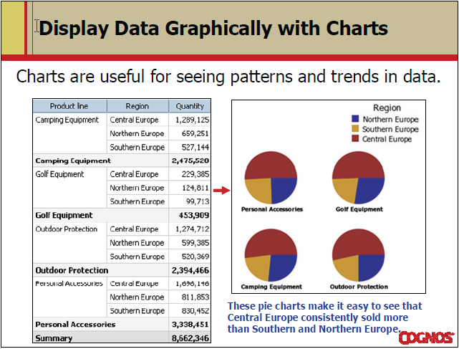
Вы должны иметь по крайней мере одну не деженжую еденицу в вашем отчете для создания графика.
Когда вы создаете график, Query Studio содержит данные которые были представлены на самом высоком уровне детализации.
Когда вы создаете график, вы можете указать что вы хотите видеть и график и действительное значение в отчете.
Вы можете сосредоточиться графике за счет ликвидации ненужных measures из отчета, а также изменение порядка столбцов.

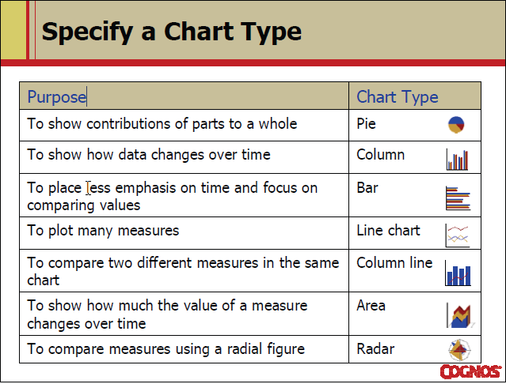
Подумайте какой вы хотите график дял иллюстрации прежде чем выбрать тип графика.
Вы можете показать просто график или график с таблицу появляющейся над графиком.
Вы можете скачать график на ваш компьютер. Это полезно когда вы хотите отправить график кому-либо или просмотреть график позже.

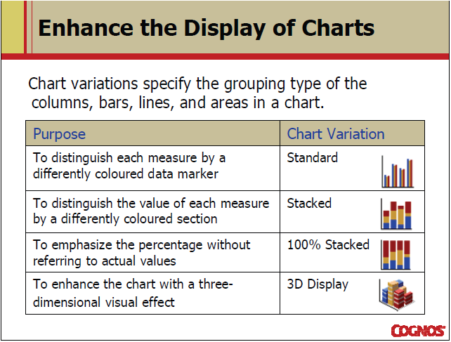

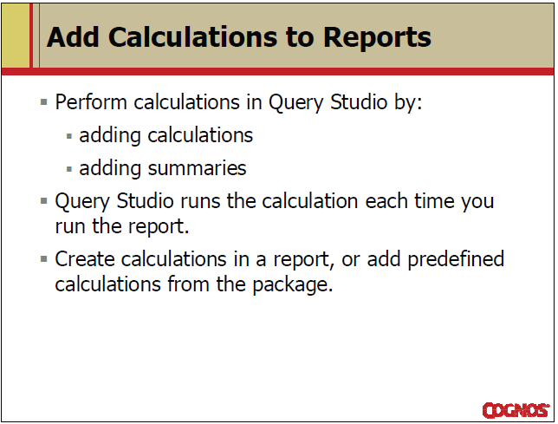
Используйте Calculate команду для создания новых элементов для отчета используя данные из одного или более отчетов.
Используйте Summarize команду для добавления или удаления footer значений или изменить то, как подробно рассчитываются значения.
Когда вы запустите отчеты, результаты всегда основаны на большинстве текущих данных в источнике данных.
Функции доступные, когда создаются подсчеты, ограничиваются функциями доступными в источнике данных.

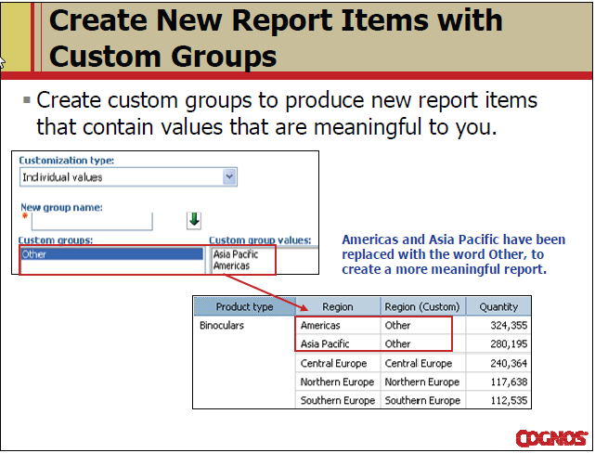
Вы можете создать группу для:
- преобразования списка числовых данных в более широкие категории(например ниже и выше $100,000).
- уменьшения числа значений на меньшие, более значимые наборы
Вы можете определить группы основанные на индивидуальных элементах(таких как все страны кроме Europe).
Цель: В Demo 1 вы создавали an ad hoc report который включал в себя данные о revenue и returns, собранные с помощью product type. Бизнес-аналитики хотят подчеркнуть продажи отдельных видов продуктов в Canada. Вы будете добавлять расчет, который покажет процент от выручки который каждый тип продукта способствовали в целом. Вы будете затем отсортировать данные, чтобы увидеть, какой продукт типа способствовало наибольшей общей выручки
Задача 1. Добавьте новый столбец в существующий отчет.
1. В Cognos Connection, нажмите My Folder tab, и затем нажмите Demo_1 Create Reports in Query Studio. Вы хотите сделать отчет менее сложный. Таким образом,
2. Нажмите Order method: E-mail раздел, и затем нажмите Delete. The order method элемент удалиться из отчета, и отчет больше не будет содержать разделов.

Задача 2. Добавление подсчета .
1. Нажмите Revenue заголовок столбца, и затем нажмите Calculate.
2. В Operation Type списке, нажмите Percentage, и затем в Operation списке нажмите % of total.
3. В New item name разделе, тип Percentage of Total Revenue и затем нажмите Insert.
Столбец вычислений добавлн в отчет, и данные отформатированы в процентах.
Задача 3. Сортировка столбца вычислений.
1. Нажмите Percentage of Total Revenue заголовок столбца, и затем нажмите Sort.
2. Нажмите Sort второй раз.
В этот раз столбец вычислений отсортирован в порядке убывания. Вы можете увидеть что очки составляют более 18% общего дохода за все годы.
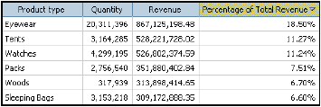
3. Нажмите Cognos Connection, и затем нажмите OK чтобы перейти на другую страницу.
4. Оставьте Cognos Connection открытым для следующего демо
Результаты:
Вы добавили вычисления, который были представлены в процентах от дохода, что каждый тип продукта способствовал целый. Вы затем отсортировали данные, чтобы увидеть, которые тип продукта способствовал наибольшему общему доходу.
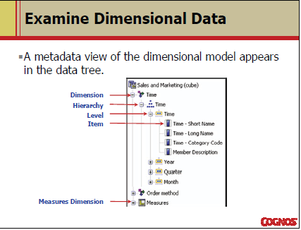
При добавлении мерных данных в отчетах, выбранного уровня в иерархии или измерения определяет уровень детализации, который будет отображаться в отчете.
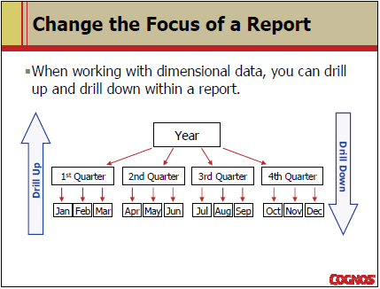
Детализация вниз позволяет сузить фокус вашего доклада, отображая более детально уровни данных.
Вы можете также раскрыть фокус вашего отчета drilling up.
В списках и crosstabs, гиперссылки определяют элементы.
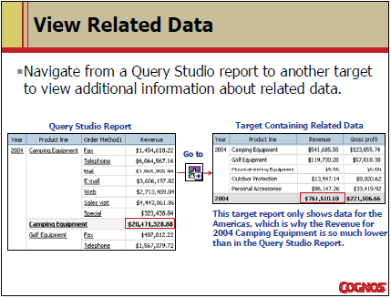
Вы можете перейти к цели, такие как:
- другой Query Studio запрос
- Report Studio отчет
- Analysis Studio analysis
До того как вы можете перейти к другим целям, вы должны создать drill-through определение для пакета который вы используете.
Цель: Вы хотите создать отчет для изучения доходов продуктовой линейки за 2006 год. Создайте список отчетов и перейдите на год для изучения. Данные за 2006 год. Вы будете затем преобразовать список в перекрестный, добавьте наметить на дисплее, а затем развернуть на графике и перекрестный одновременно.

Задача 1. Исследование трехмерных объектов и иерархии.
1. Из Launch меню, нажмите Query Studio и затем под Name нажмите Great Outdoor Sales(cube).
Great Outdoor Sales пакет основан на информации в Great_Outdoor_Company.mdc, a PowerCube
2. Раскройте Years измерение, и затем перетяните Year уровень в отчет.
3. Раскройте Products измерение, и затем перетащите Product line уровент в право от Year столбца.
4. Раскройте Measures, и затем перетажите Revenue меру в право от Product line столбца.
5. Нажмите Year заголовок столбеца, и затем нажмите Group.
6. Нажмите Camping Equipment.

Задача 2. Конвертирование списка в crosstab отчет.
- Нажмите Year заголовок столбца, и затем нажмите Pivot.
Year уровень соответствует заголовку столбца. Типы продукта строк.
2. Нажмите Cooking Gear заголовок строки и затем нажмите Drill Up.
Результаты появиться как показано ниже: 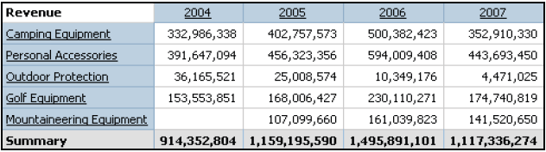

3. Нажмите Chart , и затем нажмите OK для принятия по-умолчанию Column графика.
Обратите внимание, что график был добавлен в отчет выше crosstab. Вы хотите просмотреть только данные за 2006. Вы можете развернуть в графике.
4. В графике, нажмите 2006 столбец для развертывания.
Обратите внимание, что вы развернули за 2006 год. Вы развернули в crosstab и график такой же самый как показан ниже:
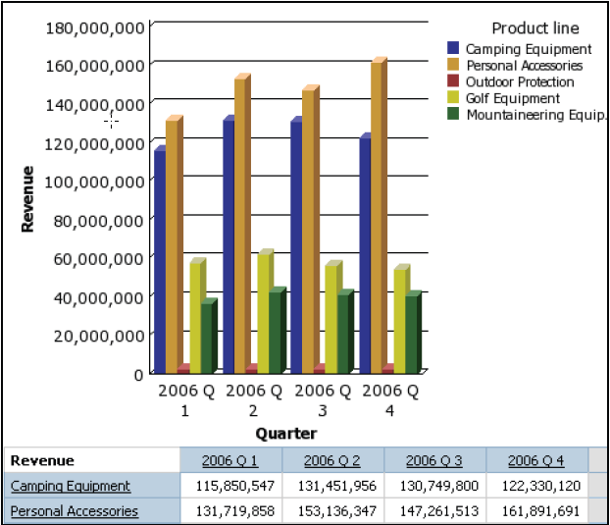
5. Оставьте Query Studio открытым для следующего демо.

Результаты:
Вы создали список отчетов для изучения данных продуктовой линейки. Вы подсчитывали данные за год, чтобы изучить данные о доходах за 2006 год. Вы затем преобразуется список перекрестных, добавлена графика на дисплее, а затем показали на графике и перекрестный одновременно.
Цель: Вы попросили изменить уже существующий отчет, чтобы определить процент от выручки, что является получение прибыли, в январе 2006 года. Вам нужно будет добавить расчет и отображение результатов в графическом виде.

Задача 1. Добавление подсчетов.
- Нажмите Chart в Chart type списке, нажмите None, и затем нажмите OK.
- Нажмите Swap Rows and Columns 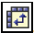.
Обмен строк и столбцов на crosstab позволяет вам увидеть один и тот же уровень деталей, но со строками вместо столбцов, и наоборот.
Если у вас есть график, вы имеете опцию обмена строк и столбцов в графике также.

3. Нажмите Camping Equipment заголовок столбца, и затем нажмите Delete.
4. Из Insert Data меню, под Measures перетазите Gross Profit с права от Revenue.
5. Shift+click по заголовку столбца Revenue и затем заголовку столбца Gross Profit и затем нажмите Calculate.
6. В Operation Type списке, нажмите Percentage, в Operation списке, убедитесь что выбраны %, и затем ниже Order, нажмите Gross profit as a percentage of Revenue.
7. В New item name разделе , тип % Profit oer Revenue и затем нажмите Insert.
Вы уже добавили столбец вычислений, который выражен в Percentage of gross profit per revenue. Т.к. вы не хотите суммировать наши % Profit per Revenue, вы будете удалять общие ячейки.
8. Нажмите % Profit per Revenue заголовок столбца.
9. Из меню, нажмите Edit Data, затем нажмите Summarize.
10. Очистите Show summaries for footers чекбокс и затем нажмите OK.
Задача 2. Создание графика.
1. Нажмите Chart в Chart Type списке, нажмите Column-Line, и затем нажмите OK.
2. В графике , развернуто за 2006 Q1.
Результат появиться как показано ниже:
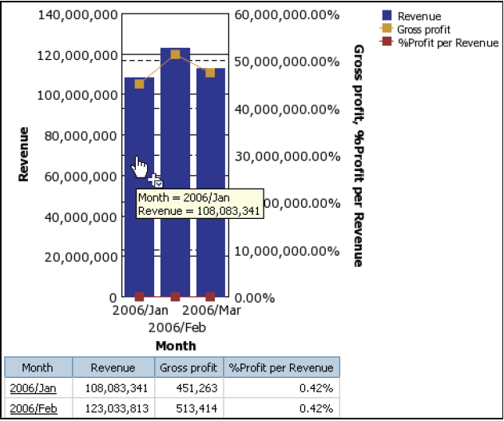
При наведении на точку данных в графе, вы можете увидеть значения, которые отраженные в таблице ниже. Из графика видно, что январь 2006 года валовая прибыль составила $ 108 083 341.
3. Нажмите Cognos Connection и нажмите OK чтобы перейти на другую страницу.
4. Оставьте Cognos Connection открытым для следующего демо.
Результаты:
Вы модифицировали существующий отчет, добавили вычисление и показали результирующий график.

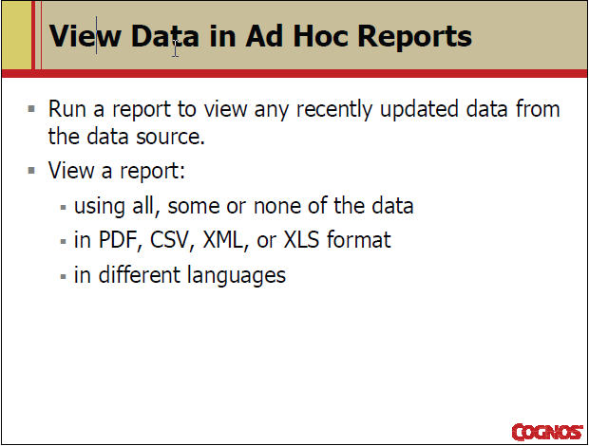
Отчет запустится, когда вы откроете его или когда вы сделаете какие-либо изменения.
Когда вы изменили отчет в Query Studio , вы можете запустить отчет в Cognos Viewer чтобы увидеть как он будет выглядеть в конечном итоге для пользователя. Из Run Report меню вы можете выбрать просмотр отчета с:
- Все данные, для запуска отчета используется заполнение исходных данных
- Некоторые из данных, для сохранения времени наложение предела на строки данных, которые ваш отчет извлекает.
- Никакие из данных, для просмотра, как ваш отчет будет выглядеть без использования актуальных данных.

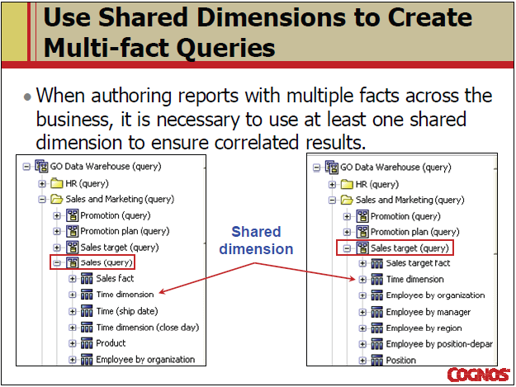
Общий размер создается при моделей данных было установлено, что размер нормировано и имеет тот же смысл во всем различных бизнес-единиц.
Общие размеры, также известный как согласованные измерения.
Цель: Вам требовалось для создания отчета показать доходы от продаж и targer revenue для каждого года. Вам нужно будет использовать общие измерения в докладе для обеспечения верных результатов, легкого анализа и согласия с ожидаемыми результатами.
Задача 1. Создание списка отчетов.
1. Из Launch меню, нажмите Query Studio.
2. Нажмите GO Data Warehouse (query).
3. Раскройте Sales and Marketing (query), Sales (query) и Sales fact и затем добавьте Revenue в отчет.
4. Раскройте Sales target (query) и Sales target fact, и затем добавьте Sales target в отчет.
Результат появиться как показано ниже:
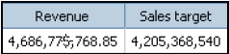
Эти агрегированные итоги для каждого из Revenue и Sales target. Вы можете видеть, что есть два различных значения. Эти значения были возвращены как результат двух отдельных Select statements.
5. Под Sales (query), раскройте Time dimension (close day), и затем перетащите Current year (close date) влево от Revenue столбца.
Результат появиться, как показано ниже:
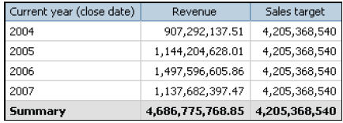
Вы можете видеть, Revenue значения изменяются с каждым годом, но Sales target значения нет. Это потому что Time dimension (close date) не делить измерением между Revenue и Sales target facts. Sales target fact не имеет связи с Time dimension (close date) dimension. Поэтому Cognos 8 просто повторяет общую сумму целевых продаж. Однако это не двойные учитываются в отчете резюме.

Задача 2. Добавление элемента запроса из общей размерности в список отчетов.
Вы будете добавлять shared dimension в отчет. Эта dimension будет иметь связь и с Revenue и с Sales target.
- Под Sales target (query), точка в Time dimension.
Sales target (query) пространство имен содержит dimension называемое Time dimension. Обратите внимание, нет размерности называется измерением времени (дата закрытия), который подтверждает то, что вы уже видели запуск отчета: измерение времени (дата закрытия) измерение не общими для всех фактов.
- Под Sales (query), точка в Time dimension.
Измерение времени существует как в продаже цель (запрос) и продажи (запрос) пространства имен, поэтому он является общей размерности
- Под Sales (query), раскройте Time dimension, и затем перетащите Current year влево от Current year (close date) столбец.
Результат появиться как показано ниже:
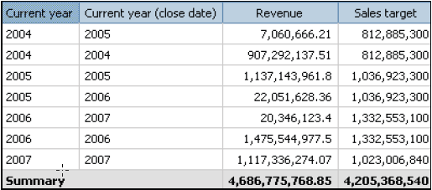
Цифры продаж целевой сейчас меняются от года к году. В 2004 году было $ 7,060.666 стоимости заказов, которые были размещены в этом году, но не закрыты до 2005 года. Заказы, которые были размещены в 2004 году и закрыты в том же году, составили $ 907,292.137. Потому что объем продаж не имеет никакого отношения к не-согласованным измерениям текущего года (дата закрытия), он просто повторяет значения за 2004 год. Этот тип в результате может привести к путанице, если автор или отчет потребитель не знает, что существует несколько уровней детализации между фактами. Хотя результат является точным и повторяющиеся значения, не будут учитываться в двойном докладе резюме, зрители отчет должен понять природу данных. Это может быть легко объяснено в записке по докладу, если требуется.
Задача 3. Удаление элемента запроса из списка запросов.
Вы хотите удалить Current year (close date) элемента запроса и только имеете Current year элемента запроса, так что есть только один уровень детализации фактов сделать доклад более удобным для чтения.
- Нажмите Current year (close date) заголовок столбца, и затем нажмите.
Результат появится, как показано ниже:
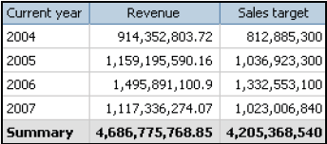
.Revenue и Sales target количество сейчас изменяется из года в год. Существует только один уровень детализации фактов, что делает его легче сравнивать значения за год.
- Нажмите Cognos Connection, и затем нажмите OK чтобы перейти на другую страницу.
Результаты:
Вы создали отчет показывающий доходы от продаж и планируемых доходах за каждый год. Вы использовали согласованную размерность в отчете для проверки результатов было легко анализировать.
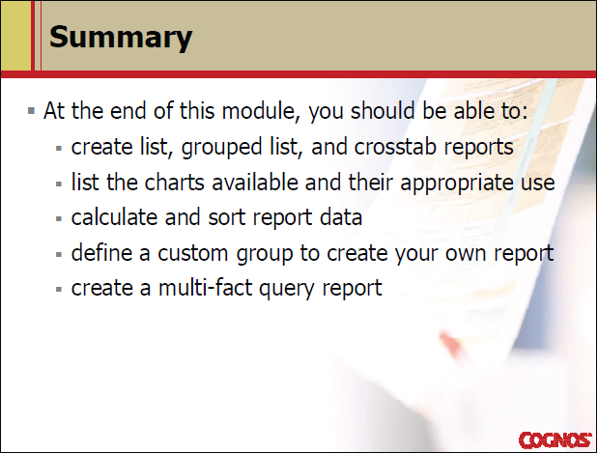

Бизнес-аналитики на The Great Outdoors знают, что некоторые продукты продаются лучше, чем другие. Тем не менее, они хотят знать, какие конкретные продукты продаются лучшие за последние три года. Кроме того, они хотят знать, что доля каждого из этих продуктов способствует общей выручки.

Менеджер района попросил вас, Sally White, the Business Analyst для создания отчета, который показывает рейтинг лучших продуктов продажи, в том числе доходы, которые генерируются каждый продукт. Затем усиленный отчет для включения процентов, что каждый продукт способствовал для общий доход.
Для выполнения этого:
- Создайте новый отчет в Query Studio котоырй включает в себя Product name и Revenue.
- Добавьте столбец вычислений называемый Rank который возвращает рейтинг каждого продукта. Тип операции является аналитической и сама операция Rank. Переместить Rank столбец на дальнюю левую часть доклада и сортировки данных по возрастанию (минимальных до максимальных значений).
- Добавление вычисляемого столбца называется Percentage of Total, который возвращает процент от выручки, что каждый продукт способствовали в целом. Операция типа процентах и сама операция% от общего числа. Переместить Rank колонку в крайнее левое положение доклада. Сортировка данных в ранг колонки в порядке возрастания.
- Сохраните отчет в My Folder как Wkshp 1_Create Reports в Query Studio.
Для получения более подробной информации, указанной в качестве задачи, см. таблицу задач на следующей странице.
Для окончательных результатов запроса см. в разделе Результаты семинара, который следует Task Table.

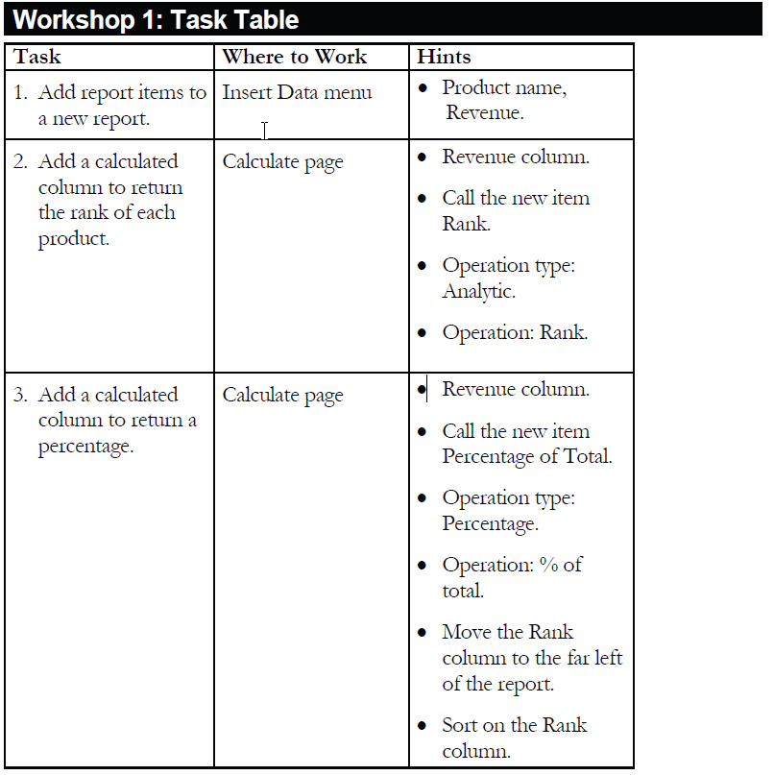
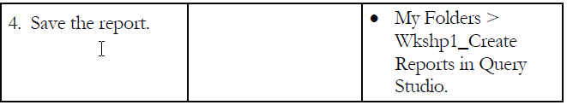
Если вам нужна дополнительная информация для выполнения задачи, смотрте шаг за шагом инструкции, которые следуют в разделе Workshop Results.

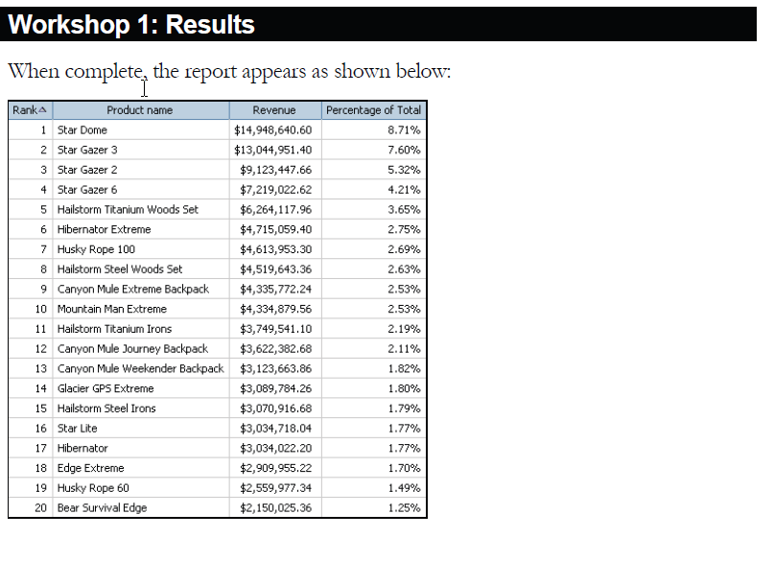
Задача 1. Создание отчета со столбцом вычислений для рейтинга каждого продукта.

1. Раскройте Sales and Marketing (query), Sales (query), and Product и затем добавьте Product name в отчет.
2. Раскройте Sales fact и затем добавьте Revenue в отчет.
3. Нажмите Revenue заголовок столбца и затем нажмите Calculate.
4. В Operation type списке нажмите Rank и затем нажмите Insert.
5. В New item name отдел, тип Rank и затем нажмите Sort.
Каждый продукт, упорядочен по доходу, которые он породил.
6. Нажмите Rank заголовок столбца и затем нажмите Sort.
Данные сортируются в соответствии с рангом. Star Lite занимает, как топ генератором доходов.

Задача 2. Добавьте столбец вычисления для возвращения процентов.
1. Нажмите Revenue заголовок столбца, и затем нажмите Calculate.
2. В Operation type списке, нажмите Percentage, и затем в Operation списке,
нажмите % of total.
3. В New item name разделе, тип Percentage of Total, и затем нажмите Insert.
Вычисляемый столбец добавляется в отчете. Вы видите, что Star Lite, высшим продуктом, составляет почти 4 процента от общего объема продаж всех продуктов.
4. Нажмите Rank заголовок столбца, нажмите Cut, и затем нажмите Product name заголовок столбца.
При вставке столбца, который сократил в буфер обмена, колонка перемещается в левой колонке, что вы выбрали.
5. Нажмите Paste (до выбора отчета элемента).
Rank колонка перемещается в крайнее левое положение доклада.

Задача 3. Сохранение отчета.
1. Нажмите Save As, и затем в Name разделе, тип Wkshp 1_Create Reports in
Query Studio.
2. Под Location, нажмите Select My Folders, и затем нажмите OK.
Отчет сохранен в My Folders.
3. Закройте Internet Explorer.

